«От Пасхи до Радоницы»
так называлось мероприятие, проведённое 14 мая (в Радоницу) в Отделении временного пребывания граждан пожилого возраста и инвалидов ГАУ КЦСОН СО СО «Таборинский район».
Ра́доница, Ра́дуница — день первого после Пасхи общецерковного поминовения усопших в народной традиции восточных славян.
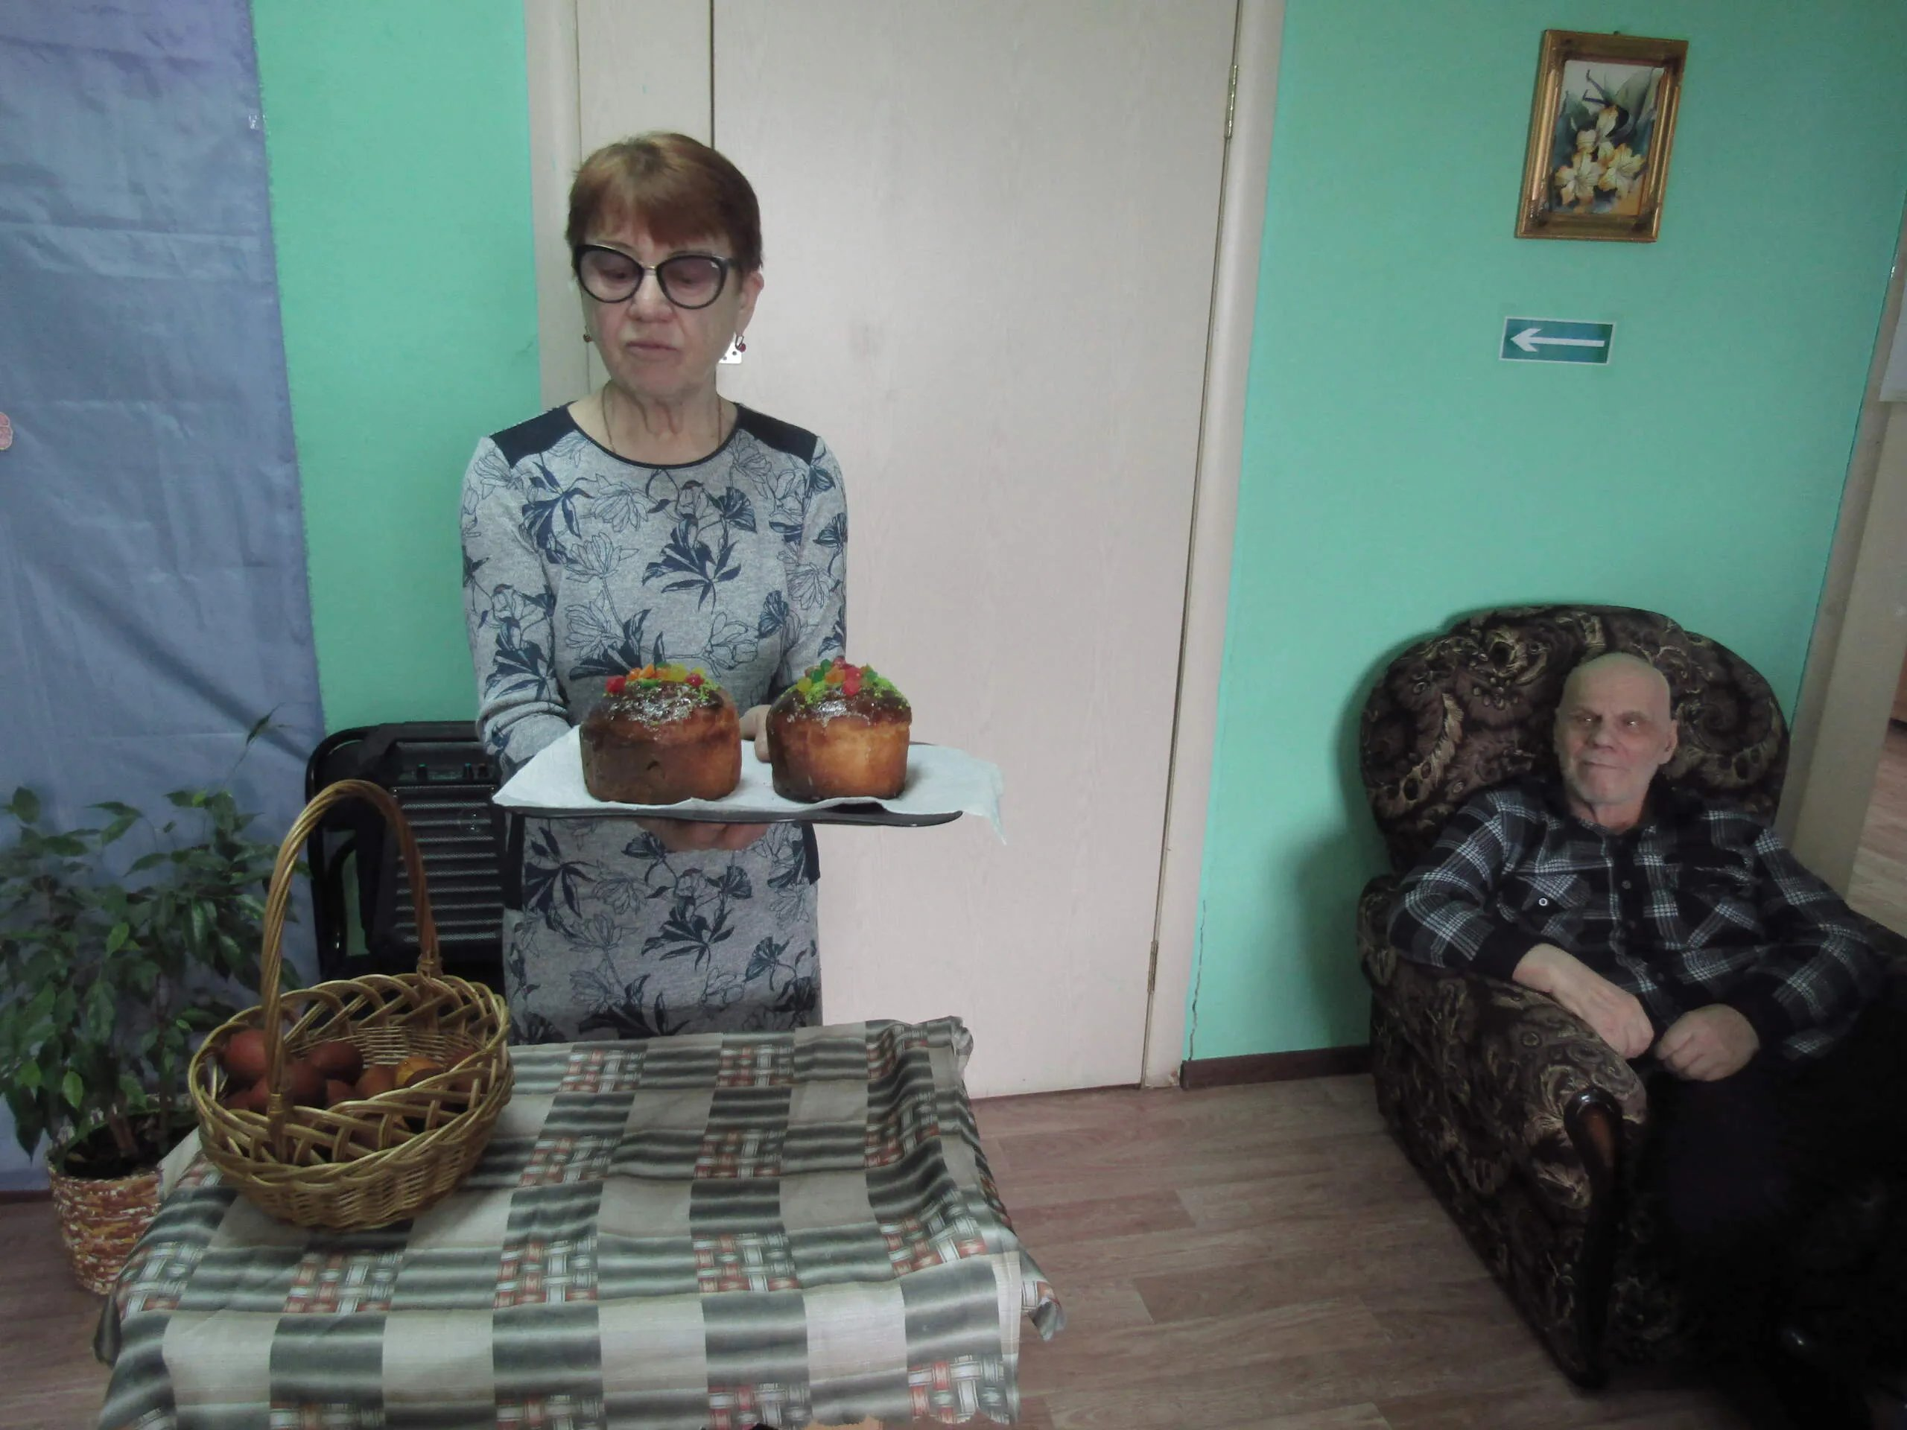
Методист музея рассказала о традициях этого дня: о том, как следует проводить поминовение усопших, начиная день с посещения храма, а затем посещения кладбища. Что общего у Радоницы с Пасхой в приготовлении традиционных кушаний, что можно делать, а что под запретом.
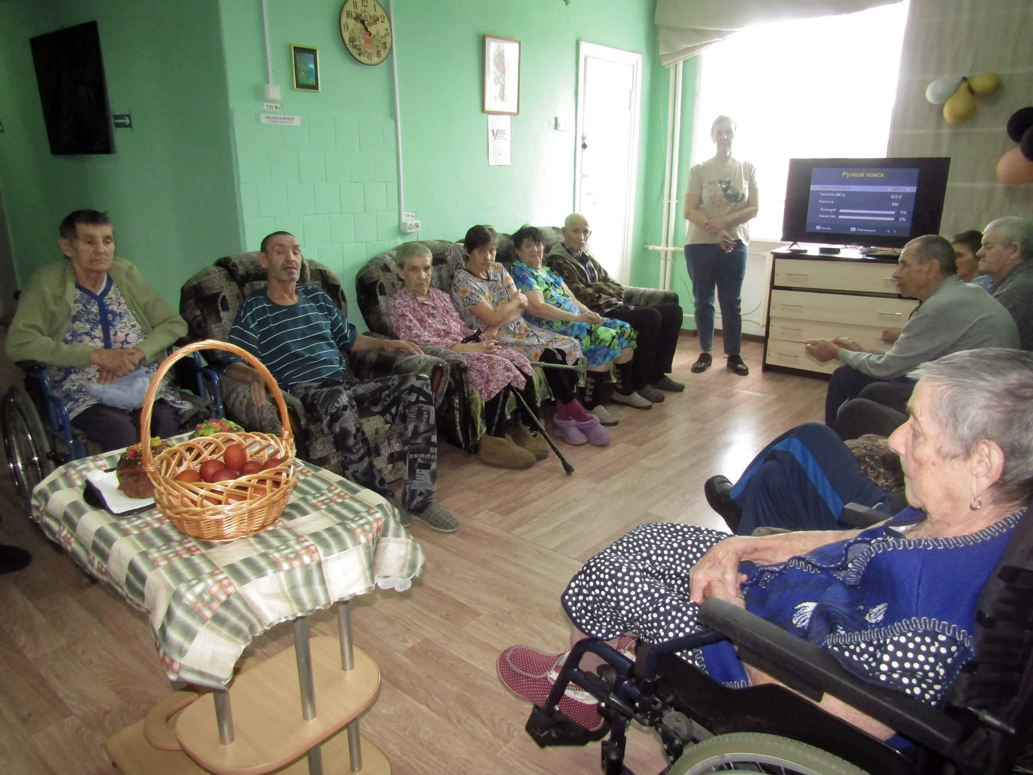
Для участников этого мероприятия мною приготовлены крашеные яйца и куличи, чтобы они помянули своих усопших родственников.
Материалы к публикации подготовила и опубликовала методист музея Татьяна Козлова

